
绵阳南山中学实验学校2018年秋高一（上）12月月考
物理试卷
命题 吕佑丞 审题 周娅
本试卷为试题卷和答题卷两部分，其中试题卷由第Ⅰ卷（选择题）和第Ⅱ卷（非选择题）组成，共6页。满分100分，考试时间100分钟。
第Ⅰ卷（选择题，共54分）

一、本大题包括12小题，每小题3分，共36分，每个小题给出的四个选项中只有一个是正确的。

1.我们在学习物理知识的同时，要了解物理学家是如何发现物理规律的，领悟并掌握处理物理问题的思想与方法.下列叙述正确的是 ( )

A. 用质点来代替实际运动物体是采用了理想模型的方法

B. 重心采用了等效替代法，形状规则的物体其重心必在其几何中心

C. 速度$v=\frac{Δx}{Δt}$和加速度$a=\frac{F}{m}$都采用的是比值定义法来定义的物理量

D. 伽利略对落体运动进行了研究认为在同一地点重的物体和轻的物体下落快慢不同

2. 一质点沿直线运动，其速度v随时间t变化的图像如图所示，则下列说法正确的是( )

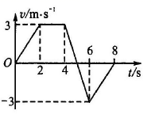
A. 在t=4s到t=5s这段时间，质点的加速度方向与速度方向相同

B. 在t=5s到t=6s这段时间，质点的加速度方向与速度方向相反

C. 在t=0到t=8s这段时间，质点通过的路程为6m

D. 在t=0到t=8s这段时间，质点的平均速度大小为0.75m/s

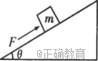
3. 如图所示，位于斜面上的物块m在沿斜面向上的力F作用下，处于静止状态，斜面与物块间可能存在摩擦力，下列说法正确的是( )

A．物体受到的摩擦力的方向一定沿斜面向下

B．物体受到的摩擦力的大小不可能等于F

C．物体对斜面的压力大于物体的重力

D．物体受到的合力一定等于零

4、如图所示为一个质点运动的位移 x 随时间t变化的图像，由此 可知质点( )

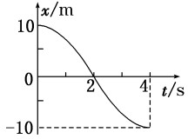
A．0～4 s 内做曲线运动 B．2 s 时，速度方向改变

C．0～4 s 内速率先增大后减小 D．0～4 s 内位移为零

5. 下列说法正确的是( )

A. 做匀加速直线运动的物体，速度和加速度都在增大

B. 做匀减速直线运动的物体，加速度方向一定与初速度方向相反

C. 做匀减速直线运动的物体，速度和加速度都在减小

D. 做匀加速直线运动的物体，加速度方向一定与规定正方向相同

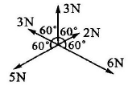
6. 如图，5个力的合力为F₁。若其它力不变，只将大小为6N的那个力沿顺时针方向旋转60°，旋转后，5个力的合力为F₂。则关于F₁、F₂的大小及方向，表述正确的是( )

A. F₁=0，F₂=0

B. F₁=6N、方向与6N的力方向相反， F₂=0

C. F₁=0，F₂=6N、方向与5N的力方向相同

D. F₁=0，F₂=6N、方向与2N的力方向相同

7. 如图所示，物块A、B质量分别为4 kg、6 kg，P是弹簧秤，质量忽略不计。滑轮光滑、质量不计，轻质细绳不可伸长，g取10 m/s²。当弹簧秤示数稳定后，示数为
P
A
B

A．48N B．50 N

C．60N D．20 N

8. 如图，倾角$θ$的光滑斜面固定于地面，斜面上A、B两个小球的质量均为m，轻弹簧一端固定在斜面顶端、另一端与A球相连，A、B间连有一轻质细线，弹簧与细线均平行于斜面，系统处于静止状态。当细线被烧断后的瞬间，两球的加速度分别为$a_{A}、a_{B}$，下列判断正确的是( )

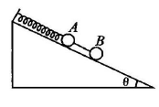
A. $a_{A}=0,a_{B}=g\text{sin}θ$方向沿斜面向下

B. $a_{A}=g\text{sin}θ$方向沿斜面向上， $a_{B}=0$

C. $a_{A}=g\text{sin}θ$方向沿斜面向上， $a_{B}=g\text{sin}θ$方向沿斜面向下

D. $a_{A}=g\text{sin}θ$方向沿斜面向下，$a_{B}=g\text{sin}θ$方向沿斜面向下

9. 如图，倾斜的传送带以恒定的速率$v_{0}$沿顺时针方向匀速转动，一小物块从传送带上端A滑上传送带，滑上时速度大小为$v_{1}$、方向平行于传送带向下。若$v_{1}<v_{0}$，物块与传送带间的动摩擦因数一定，不计空气阻力，则关于物块离开传送带时的位置和速率$v$，下列判断一定错误的是( )

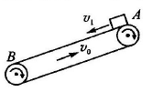
A. 从上端A离开， $v=v_{1}$

B. 从上端A离开， $v>v_{0}$

C. 从下端B离开，$v=v_{1}$

D. 从下端B离开，$v>v_{0}$

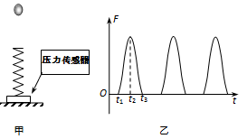
10．如图甲所示，质量不计的弹簧竖直固定在水平面上，在t=0时刻，将一金属小球从弹簧的正上方某一高度处由静止释放，小球落到弹簧上压缩弹簧至最低点，然后又被弹起离开弹簧，上升到一定高度后再下落，如此反复，通过安装在弹簧下端的压力传感器，测出这一过程弹簧弹力F随时间t的变化图象如图乙所示，则下列说法正确的是( )

A．t₁时刻小球速度最大

B．t₃时刻小球处于超重状态

C．t₂至t₃时间内，小球速度一直增大

D．t₂至t₃时间内，小球加速度先减小后增大

11．如图所示，有三段轻绳OA、OB、OC，OA=OB，∠AOB=90°，且A、B端都固定在水平天花板上，轻绳OC的C端连接一重物处于静止状态，现将绳末端B从天花板取下，保持结点O位置不动，使绳OB沿顺时针方向转动直至水平的过程，绳OA上的拉力大小用T₁表示，绳OB上的拉力大小用T₂表示，则下列说法中正确的是( )

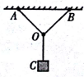
A．T₁、T₂都增大

B．T₁增大，T₂先减小后增大

C．T₁、T₂都减小

D．T₁、T₂都先减小后增大

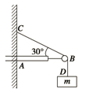
12．如图所示，质量不计的水平横梁AB的A端插入竖直墙壁内，另一端装有一个轻质小滑轮B，一轻绳的一端C固定于该墙壁上，另一端跨过光滑小滑轮后悬挂一质量为m=5kg的物体，其中∠CBA=30°，重力加速度为g=10m/s²，那么，横梁AB对小滑轮的作用力的大小和方向分别为( )

A．$\text{50}\sqrt{3}N$，方向沿着A→B方向水平向右

B．25N，方向沿着竖直向上的方向

C．50N，方向沿着∠CBD的角平分线方向与BC绳子的夹角为120°斜向上

D．50N，方向沿着∠CBD的角平分线方向与AB横梁的夹角为60°斜向上

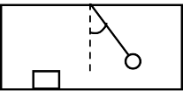
二、本大题6小题，每小题3分，共18分。每小题给出的四个选项中，有一个或者一个以上的选项符合正确，全部选对的得3分，选对但不全的得1分，有选错的得0分。）
v
θ
A
B

13.如图所示，小车水平向右运动的过程中，某段时间内车中悬挂的小球 A 和车水平底板上的物块 B 都相对车厢静止，且悬挂小球 A 的悬线与竖直方向夹角为θ，下列判断中正确的是( )

A. 小车做匀速直线运动

B. 小车做匀变速直线运动

C. 物块B不受摩擦力作用

D. 物块B受摩擦力作用，大小恒定，方向水平向左

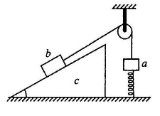
14.如图，斜面体c置于水平地面上，小盒b置于斜面上，b通过轻绳跨过光滑定滑轮与物体a的上端连接，b和滑轮间的轻绳与斜面平行，a和滑轮间的轻绳竖直，a的下端连接在竖直固定于地面的轻弹簧上，现往b盒内缓慢放入适量砂粒。若a、b、c始终保持静止状态，轻绳不可伸缩，则在放砂粒的过程中，下列判断正确的是( )

A. 地面对c的支持力一定变大

B. 地面对c一定有方向水平向左、大小不为零的摩擦力

C. 弹簧的弹力可能先减小后增大

D. b对c的摩擦力可能先减小后增大

15.如图在倾角为θ的光滑斜面上有两个用轻质弹簧相连接的物块 A、B，它们的质量分别为m_{A}、m_{B}，弹簧的劲度系数为k，C为一固定挡板，系统处于静止状态。现开始用一恒力F沿斜面方向拉物块A使之向上运动，直到物块B刚要离开挡板C的过程中，弹簧始终处在弹性限度内，重力加速度为g，则( )

A. 物块A一直做匀加速直线运动

B. 从开始到物块B刚要离开挡板C的过程中，物块B受到弹簧的弹力先减小后变大

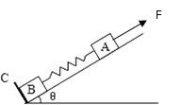
C. 从开始到物块B刚要离开挡板C的过程中物块A的位移大小为$\frac{(m_{A}+m_{B})g\text{sin}θ}{k}$

D. 物块B刚要离开挡板C时物块A的加速度大小为$\frac{(m_{A}+m_{B})g\text{sin}θ}{m_{A}}$

16. 物体从A点由静止出发，先以大小为$a_{1}$的加速度做匀加速直线运动到达某速度$v$后，立即以大小为$a_{2}$的加速度做匀减速直线运动到B点速度恰好减为零，所用总时间为$t$。若物体以速度$v_{0}$匀速通过A、B之间，所用时间也为$t$，则( )

A.$v=0\text{.}5v_{0}$ B. $v=2v_{0}$ C.$\frac{1}{a_{1}}+\frac{1}{a_{2}}=\frac{t}{v}$ D. $\frac{1}{a_{1}}−\frac{1}{a_{2}}=\frac{t}{v}$

17、如图所示，木板C放在水平地面上，木板B放在C的上面，木板A放在B的上 面，A的右端通过轻质弹簧与固定的竖直墙壁相连，弹簧水平且处于原长。A、B、C质量相等，且各接触面间动摩擦因数相同，用外力向左拉动C，当C匀速且弹簧稳定后弹力为T，外力大小为F。在系统稳定后，下列说法正确的是( )

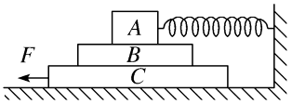
A．B对C的摩擦力是静摩擦力，大小为T，方向向右

B．B对A的摩擦力是滑动摩擦力，大小为T，方向向左

C．B对A的摩擦力是静摩擦力，大小为T，方向向左

D．C受到地面的摩擦力大小为F，方向向右

18、如图所示，将一劲度系数为k的轻弹簧一端固定在内壁光滑的半球形容器底部O′处(O为球心)，弹簧另一端与质量为m的小球相连，整个装置处于静止状态，小球位于P点。已知容器半径为R、与水平地面之间的动摩擦因数为μ，OP 与水平方向的夹角为θ＝30°(重力加速度为g)。下列说法正确的是( )

A．容器相对于水平面有向左的运动趋势

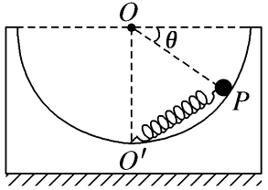
B．容器和弹簧对小球的合力大小为mg，方向竖直向上

C．轻弹簧对小球的弹力大小为$\frac{\sqrt{3}}{2}\text{mg}$

D．弹簧原长为$\frac{\text{mg}}{k}+R$

第Ⅱ卷（非选择题，共46分）

三、实验填空题（本题共2小题，每空2分，共16分）

19.（8分）某实验小组在“探究弹力与弹簧伸长量的关系”的实验中，挂1个钩码静止时弹簧长度为$L_{1}$,如图甲所示，图乙是此时固定在弹簧挂钩上的指针在刻度尺(最小分度是1毫米)上位置的放大图，将不同数量的钩码依次挂在竖直悬挂的弹簧下端，进行了相关的测量。根据所测数据，他们利用描点法作出了所挂钩码的总重力G与弹簧长度L的关系图像（如图丙）。请根据图像回答以下问题：
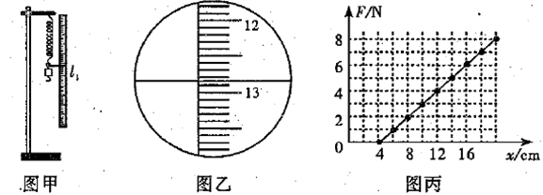
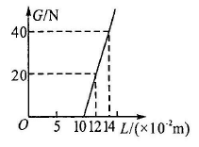

（1）图乙中示数$L_{1}$= cm.;

（2）弹簧的原长为__________m。

（3）弹簧的劲度系数为___________N/m。

（4）（单选）关于该实验，以下说法错误的是___________。

A. 弹簧被拉伸时，不能超出它的弹性限度

B. 用悬挂钩码的方法给弹簧施加拉力时，应保证弹簧竖直悬挂

C. 测量弹簧长度L时，应保证弹簧和钩码均处于平衡状态

D. 实验可得出的结论是：弹簧的弹力与弹簧长度L成正比

20.（8分）某实验小组用图甲所示的装置“探究加速度与合外力的关系”，图中小车质量为M，砂桶和砂的总质量为m。实验中通过改变m来改变小车所受的合外力大小，小车的加速度a可由打点计时器和纸带测出，绳的拉力F可由弹簧测力计测出。现保持小车质量M不变，逐渐增大砂桶和砂的总质量m，进行多次实验，得到多组a、F值。

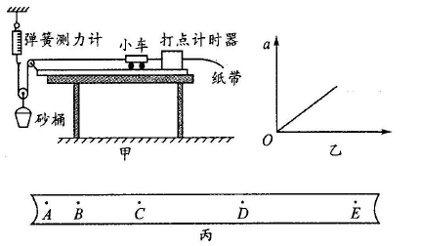

（1）（多选）为了减小实验误差，下列做法正确的是_________。

A. 先释放小车，后接通打点计时器的电源

B. 该实验不需要平衡小车所受的摩擦力

C. 该实验砂桶和砂的总质量不需要远小于小车的质量

D. 滑轮摩擦要足够小，绳的质量要足够轻

（2）某同学根据实验数据画出了图乙所示的一条过坐标原点的倾斜直线，其中纵轴为小车的加速度大小a，横轴应___________（填选项前的字母）。

A. $\frac{1}{M}$ B. $\frac{1}{m}$ C. $F$ D. $\text{mg}$

（3）当砂桶和砂的总质量较大导致a较大时，图线将____________（填选项前的字母）。

A. 偏向纵轴

B. 保持原方向不变

C. 偏向横轴

（4）图丙为上述实验中打下的一条纸带，A、B、C、D、E为选出的五个计数点，每相邻两点间还有四个计时点未画出，测得$\text{AB}=s_{1},\text{DE}=s_{2}$，打点计时器的频率为$f$，则小车的加速度表达式为$a=$__________（用$f、s_{1}s_{2}$表示）。

四、解答题。本大题共3小题，共30分。解答应当写出必要的文字说明、方程式和重要的演算步骤。只写出最后答案的，不能得分。

21、（10分）A、B两车在同一道路上同向行驶，A车在前，其速度v_{A}=10m/s，B车在后，速度v_{B}=30m/s，因大雾能见度很低，B车在距A车x₀=50m时才发现前方有A车，这时B车立即刹车，B车刹车时加速度大小为2.5m/s².

(1) B车刹车时A仍按原速率行驶，两车是否会相撞？

(2)若B车在刹车的同时发出信号，忽略司机的反应时间，A车司机立即加速前进，则A车的加速度至少多大才能避免相撞?

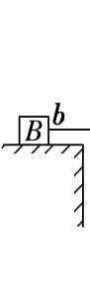
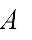
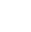
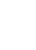
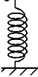
22、（8分）重物A、B的质量 m_{A}=1kg、m_{B}=4kg，通过细线 a、b、c 和小滑轮P、Q 连成如图所示的装置，O为绳子的结点，重物B放在粗糙的水平桌面上，竖直弹簧下端固定在可自动移动的力传感平台上，该平台的移动可保证绳子的结点O的位置不动且弹簧始终竖直。弹簧、细线、小滑轮的重力和细线与滑轮间的摩擦力均可忽略，当整个装置处于平衡静止状态时，θ=30⁰。已知 B 与桌面的动摩擦因数$μ=0\text{.}5$，且最大静摩擦力等于滑动摩擦力，g＝10 m/s²。

（1）试求出 B 物体受到的摩擦力。

（2）若在纸面内只给物体 B 施加一个沿水平桌面的水平力 F，保证O点位置不动，试求出F应满足的条件。

23.（12分）如图，水平平台ab长L=20m，平台b端与特殊材料制成的足够长斜面bc连接，斜面倾角30⁰，在平台a端放有质量m=2kg的小物块。现给物块施加一个大小F=50N、与水平方向成37°角的推力，使物块由静止开始运动。（物块可视为质点，重力加速度$g=\text{10}m/{s^{2}}\text{,sin}{\text{37}}^{0}=0\text{.}6\text{,cos}{\text{37}}^{0}=0\text{.}8$）

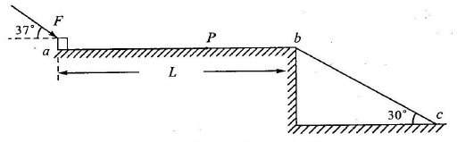

（1）若物块从a端运动到b端的过程中F始终存在，运动时间t=4s，求物块与平台间的动摩擦因数；

（2）若物块从a端运动到图中P点时撤掉F，则物块刚好能从斜面b端无初速下滑，求$\text{ap}$间的距离；（结果保留三位有效数字）；

（3）若物块与斜面bc间的动摩擦因数$μ_{\text{bc}}=\frac{\sqrt{3}}{6}+\frac{\sqrt{3}}{\text{36}}L_{b}$，式中$L_{b}$为物块在斜面上所处的位置离b端的距离，则在（2）问的情况下，求物块在斜面上速度达到最大时的位置。

绵阳南山实验2018年秋高一（上）12月月考参考答案
一、本大题包括12小题，每小题3分，共36分
1 | 2 | 3 | 4 | 5 | 6 | 7 | 8 | 9 | 10 | 11 | 12
A | D | D | C | B | C | A | C | B | D | A | C
二、本大题6小题，每小题3分，共18分。
13 | 14 | 15 | 16 | 17 | 18
BD | AD | BC | BC | AB | BD
三、实验题
19. （1）12.84~12.86；（2）0.1 （3）1000 （4）D
20. （1）CD （2）C （3） B （4）$\frac{(s_{2}−s_{1})f^{2}}{\text{75}}$
四、解答题。本大题共3小题，共30分。
21、（1）$v_{A}=v_{B}−a_{B}t$ ………………(1分)
$x_{A}=v_{A}t$ ………………(1分)
$x_{B}=v_{B}t−\frac{1}{2}a_{B}t^{2}$ ………………(1分)
得：$x_{A}=\text{80}m,x_{B}=\text{160}m$ ………………(1分)
由上述式子可得：$x_{A}+x_{0}<x_{B}$，则两车相撞………………(1分)
（2）当两车速度相等不相撞就不会相撞$v_{A}+a_{A}t=v_{B}−a_{B}t$ ………………(1分)
$x_{A}+x_{0}≥x_{B}$ ………………(1分)
$x_{A}=x_{A}t+\frac{1}{2}a_{A}t^{2}$ ………………(1分)
$x_{B}=x_{B}t−\frac{1}{2}a_{B}t^{2}$ ………………(1分)
由上式可知：$a_{A}≥\frac{3}{2}m/{s^{2}}$，当$a_{A}≥\frac{3}{2}m/{s^{2}}$刚好不相撞………………(1分)
22、（1）对点O，由力的平衡:$T_{a}\text{cos}θ=T_{b}\text{cos}θ$……………(1分)
得：$T_{a}=T_{b}=G_{A}=\text{10}N$………………(1分)
对物体B：$f_{B}=T_{b}=\text{10}N$………………(1分)
（2）①当F水平向右拉物体B时：$f_{静\text{MAX}}=f_{滑}=μN=\text{20}N$………………(1分)
由平衡条件有：$F+T_{b}=f_{静\text{MAX}}$ 得F=10N………………(1分)
所以$0≤F≤\text{10}N$………………(1分)
②当F水平向左拉物体B时：由平衡条件有：$F=T_{b}+f_{静\text{MAX}}$ 得F=30N…(1分)
所以$0≤F≤\text{30}N$………………(1分)
23. 解：（1）物块从a到b受到四个力的作用做匀加速直线运动，
由运动学规律有： $L=\frac{1}{2}a_{1}t^{2}$………………(1分)
代入数据得：$a_{1}=2\text{.}5m/{s^{2}}$ ………………(1分)
由牛顿第二定律有：$F\text{cos}{\text{37}}^{0}−μN={\text{ma}}_{1}$………………(1分)
$N=F\text{sin}{\text{37}}^{0}+\text{mg}$………………(1分)
代入数据解得：$μ=0\text{.}7$ ………………(1分)
（2）物体从a到P，由运动学规律有：$v_{p}^{2}=2a_{1}x_{1}$ ………………(1分)
物块从由P到b做匀减速直线运动，由运动学规律有：$v_{p}^{2}=2a_{2}x_{2}$ ………………(1分)
由牛顿第二定律有： $μ\text{mg}={\text{ma}}_{2}$………………(1分)
$L=x_{1}+x_{2}$………………(1分)
联立以上各式，代入数据解得aP距离为： $x_{1}=\text{14}\text{.}7m$………………(1分)
（3）物块沿斜面bc下滑的过程中，先做加速度减小的加速运动，后做加速度增大的减速运动，加速度为零时速度最大。
在该位置，有： $\text{mg}\text{sin}{\text{30}}^{0}−μ_{\text{bc}}\text{mg}\text{cos}{\text{30}}^{0}=0$………………(1分)
联立二式，代入数据解得：$L_{b}=6m$………………(1分)

